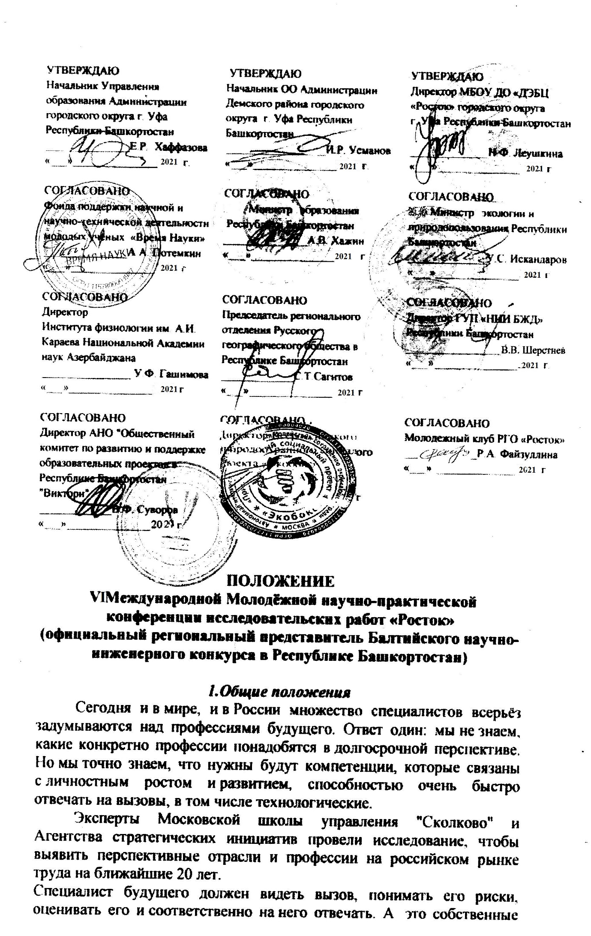

исследования, работа в команде, междисциплинарные проекты. Такие специалисты совершенно точно будут нужны уже завтра любой инновационной компании. Его «купят» дорого, потому что на рынке таких кадров почти нет. И, конечно, он нужен и будет востребован в будущем.
VI Международная Молодёжная научно-практическая конференция исследовательских работ «Росток» (далее — Конкурс) является очной формой организации сетевого взаимодействия образовательных учреждений, школьников, студентов, аспирантов, молодых учёных, всех желающих и носит открытый характер. Конкурс проводится с целью знакомства с профессиями будущего, для формирования культуры профессионального самоопределения и реализации творческих способностей.
С 2018 года Международная Молодёжная научно-практическая конференция исследовательских работ «Росток» является официальным региональным представителем Балтийского научно-инженерного конкурса в Республике Башкортостан http://baltkonkurs.ru (Приложение 2).

2. Задачи Конкурса

- Развитие интереса к изучению профессий будущего;
- Поддержка и развитие интереса участников к исследовательской деятельности;
- Развитие исследовательских умений и навыков;
- Экологическое и нравственное воспитание, формирование экологической культуры;
- Профессиональное самоопределение при выборе профессии.

3. Руководство Конкурсом

Учредителями Конкурса являются:
- Министерство образования Республики Башкортостан;
- Управление образования Администрации городского округа город Уфа Республики Башкортостан;
- Фонд поддержки научной и научно-технической деятельности молодых учёных «Время науки»;
- Министерство экологии и природопользования Республики Башкортостан;
- Институт физиологии им. А.И. Караева Национальной Академии наук Азербайджана;
- Государственное унитарное предприятие Научно-исследовательский институт безопасности жизнедеятельности Республики Башкортостан;
- Научно-внедренческое предприятие «Башинком»;
- Автономная некоммерческая организация "Общественный комитет по развитию и поддержке образовательных проектов в республике Башкортостан "Виктори";
- РКООО «Здоровая планета»;
- Республиканский экологический проект «Зеленая Башкирия»;
- Всероссийский природоохранный проект «Экобокс»;
- Всероссийская общественная организация Русское географическое общество;
- Молодёжный клуб Русского географического общества «Росток»;
- Отдел образования Администрации Дёмского района городского округа г. Уфа Республики Башкортостан;
-Муниципальное бюджетное образовательное учреждение дополнительного образования «Детский эколого-биологический центр «Росток» городского округа г. Уфа Республики Башкортостан.

4. Научно-методическое руководство Конкурсом осуществляет:
- ФГБОУ ВО «Уфимский государственный нефтяной технический университет»;
- ФГБОУ ВО «Башкирский государственный аграрный университет»;
- ФГБОУ ВО «Башкирский государственный университет»;
- ФГБОУ ВО «Башкирский государственный педагогический университет им. М.Акмуллы»;
Подготовку и проведение Конкурса осуществляют МБОУ ДО «Детский эколого-биологический центр «Росток» и Молодёжный клуб Русского географического общества «Росток». Руководит проведением конкурса Оргкомитет, включающий в себя представителей учредителей конкурса. Для организации экспертизы работ Оргкомитет формирует Экспертный совет, в который привлекаются специалисты по соответствующим направлениям.

5. Номинации Конкурса

Экоэнергетик – специалист, занимающийся оптимизацией режимов эксплуатации генерирующих мощностей с учетом климатических условий, разработкой, внедрением и обслуживанием систем малой энергогенерации (ветряная, солнечная, биологические и химические микрогенераторы).
Кибер-исследователь – специалист в области информатики, который занимается разработкой и изучением программных продуктов.

Проектировщик робототехники – специалист, разрабатывающий игрушки, игры, роботы, макеты конструкций, гаджеты и различные механизированные товары широкого потребления.
Специалист по преодолению системных экологических катастроф – специалист, работающий с катастрофами, растянутыми во времени, которые осознаются людьми постепенно, например, загрязнения вокруг больших промышленных центров, тихоокеанская пластиковая свалка, тающая вечная мерзлота, глобальное потепление, вырубка лесов, мусорные свалки и радиационные свалки.
Проектировщик личной безопасности – специалист, оценивающий и проектирующий жизнь человека с точки зрения всех возможных рисков, влияние экологии на здоровье человека.
Молекулярный диетолог – специалист по разработке индивидуальных схем питания, изучающий состав пищевых продуктов, дающий рекомендации по правильному питанию.
Режиссёр индивидуальных туров – профессиональный гид, способный разрабатывать и лично проводить уникальные туры по запросам конкретных клиентов.
Архитектор территорий – специалист, который создаёт для туристов «информационные ландшафты» с учётом реалий региона, типов потребителей и популярных на текущий момент направлений в туристической индустрии.
Системный биотехнолог – специалист по замещению устаревших решений в разных отраслях новыми продуктами отрасли биотехнологий. Например, он будет помогать транспортным компаниям перейти на биотопливо вместо дизельного, а строительным – на новые биоматериалы вместо цемента и бетона, решать вопросы гмо.
Архитектор живых систем – исследование обитающих в дикой природе млекопитающих, птиц, пресмыкающихся, земноводных, рыб; исследование поведения позвоночных; исследование обитающих в дикой природе насекомых, паукообразных, многоножек, ракообразных, моллюсков, червей, простейших; исследования в области животноводства, птицеводства, рыбоводства, пчеловодства, содержания и разведения диких животных.
Урбанист-эколог – специалист по исследованиям контроля загрязнений городов, проектировщик новых городов на основе экологических биотехнологий.
Парковый эколог – специалист, в задачи которого входит мониторинг и анализ экологического состояния общественных пространств (парков, скверов, площадей, аллей), разработка и внедрение решений по озеленению, заселению территории млекопитающими, птицами, насекомыми и принятие других мер по поддержанию экологического баланса на зеленой территории внутри города.
ГМО-агроном – специалист по использованию генно-модифицированных продуктов в сельском хозяйстве; занимается внедрением биотехнологических достижений и получением продуктов с заданными свойствами.
Сити-фермер – специалист по обустраиванию и обслуживанию агропромышленных хозяйств на крышах и в зданиях небоскрёбов крупных городов. Вертикальные фермы – автономные и экологичные конструкции, позволяющие выращивать растения и разводить животных в черте города.
Сельскохозяйственный эколог – специалист по утилизации отходов, а именно по разработке принципов утилизации последствий ведения сельского хозяйства, а также занимается восстановлением почв.
Водный эколог – специалист, занимающийся мониторингом и контролем показателей экологической безопасности водных экосистем – водной акватории, воздушной среды, прилегающих территорий, популяции растений и животных в акватории и прилегающих территорий.
Рециклинг-технолог – специалист по разработке и внедрению технологий многократного использования материалов, созданию новых материалов из промышленных отходов, а также разработке технологий безотходного производства.
Экопроповедник – исследования, в которых анализируется качество водной, воздушной или почвенной среды путём применения методов физики и химии либо посредством методов биоиндикации, а также исследования влияния воздействия факторов окружающей среды на организм человека, на его здоровье, исследования в области физиологии человека.
Консультант по здоровой старости – специалист медико-социальной сферы, разрабатывающий оптимальные решения для проблем стареющего населения. Такой специалист поможет скорректировать образ жизни, подберёт подходящий режим питания и физической активности.
Проектировщик доступной среды – специалист, который занимается разработкой инфраструктурных решений для детей, пенсионеров и людей с ограниченными физическими возможностями вокруг объекта недвижимости (например, детские площадки, лифты для инвалидов, указатели для слабовидящих людей, пандусы, места для отдыха).

6. Порядок представления работ на Конкурс

Участники в срок с 10 ноября по 5 декабря 2021 года оформляют заявку на участие в Конкурсе через регистрацию на сайте rs.baltkonkurs.ru. Для участия в Конкурсе обязательным является выбор Конкурса «Росток» в поле «Выберите Региональный этап» в анкете. Заявка (анкета с загруженным проектом) считается принятой, если она прошла этап модерации и имеет статус «Проект находится на рассмотрении жюри». Через систему регистрации участники направляют в Оргкомитет Конкурса следующие материалы:
- текст работы и тезисы;
- видео- и фотодокументы (если есть и только в виде гиперссылок).

7. Условия участия в Конкурсе

В Конкурсе могут принять участие школьники, студенты, аспиранты, молодые учёные (до 35 лет). Авторами работ могут быть как отдельные исследователи, так и авторские коллективы (не более 2 человек).
Работа может быть выполнена на русском, башкирском, татарском, азербайджанском, английском, немецком, французском, вьетнамском, китайском языках. Все работы должны быть продублированы на русском языке дополнительно к основному тексту.

8. Порядок участия в Конкурсе

Конкурс проводится в 2 тура:
I тур — заочный. Сроки: 10 ноября – 5 декабря 2021 г. Приём и экспертиза представленных в Оргкомитет работ. Результаты первого заочного этапа на второй тур будут опубликованы не позднее 13 декабря 2021 г. в личном кабинете участника.
II тур — пройдет в дистанционном формате. Для этого участники, прошедшие во второй тур, должны отправить видео-презентацию своей учебно-исследовательской работы в формате mp4, длительностью не более 5 минут до 20 декабря 2021г.

9. Условия допуска исследовательских работ на Конкурс

На Конкурс не принимаются:
- работы, не соответствующие тематике Конкурса;
- реферативные работы, содержание которых основано лишь на литературных данных или только на сведениях, предоставленных различными организациями и ведомствами;
- не соответствующие требованиям к оформлению конкурсных работ;
- работы, по которым выявлены признаки плагиата.

Критерии оценки конкурсных работ:
- соблюдение правил оформления исследовательских работ;
- актуальность выбранной темы и её обоснование, новизна работы;
- постановка цели и задач;
- обоснованность применения методики исследования;
- полнота и достоверность собранного и представленного материала;
- анализ и обсуждение результатов, обоснованность и значимость выводов;
- научное, практическое, образовательное значение проведённой исследовательской работы;
- свободное владение темой исследования и научной литературой по теме.

10. Подведение итогов Конкурса

Итоги I тура Конкурса подводятся экспертным советом до 13 декабря 2021 г.
Итоги II тура Конкурса подводятся по результатам представления работ в формате видеоконференции.
По итогам II тура из числа победителей Конкурса в возрасте до 18 лет формируется команда для участия в финале Балтийского научно-инженерного конкурса в рамках квоты, установленной Фондом "Время науки" на текущий учебный год.

11. Награждение

Всем участникам заочного тура Конкурса выдаётся сертификат участника VI Международной Молодёжной научно-практической конференции исследовательских работ «Росток». Сертификаты участника можно будет скачать на сайте организации http://demadebc.ru после 20 января 2022 г.
Победители и призёры Конкурса награждаются Дипломами Министерства экологии и природопользования Республики Башкортостан и Государственного унитарного предприятия Научно-исследовательский институт безопасности жизнедеятельности Республики Башкортостан.
Также призами и Благодарственными письмами Министерства экологии и природопользования Республики Башкортостан награждаются руководители работ победителей Конкурса.

12. Контактная информация

Официальную информацию о Конкурсе можно получить на официальном сайте организации: http://demadebc.ru и в группе https://vk.com/demadebc. С Оргкомитетом Конкурса можно связаться по электронной почте: mkrostok@mail.ru или по телефону 8(347)287-12-13.
По всем возникающим вопросам обращаться по телефону:
8917-79-55-137 (координатор Валеева Альфия Ильдаровна).
Приложение 1
Руководство по написанию тезисов

Тезисы - это краткий научный текст, в котором изложены основные результаты исследовательской работы или проекта, а также методология их получения.
Текст тезисов не должен превышать одной страницы формата A4 (около 2500 знаков).
Следует помнить, что тезисы:
а) не должны содержать подробных доказательств/описания процедур исследования;
б) должны давать четкое представление о проведенном исследовании.
в) не должны содержать рисунков, графиков, схем и таблиц
В тезисах стоит указывать следующую информацию:
Постановка задачи, ее значимость (особенно следует подчеркнуть связь с современными исследованиями в соответствующей области), определения и термины (не следует перечислять все общепринятые термины, использованные в работе; однако понятия, свойственные данной конкретной области, следует упомянуть), непосредственная постановка задачи и ее место в общем контексте исследования.
Методы, использованные автором: следует указать как методы, разработанные автором, так и заимствованные (с указанием источника, если известен). Также следует указать основные инструменты исследования, как то: лаборатория, в которой проведено исследование, научное программное обеспечение и пр.
Основные результаты: следует сформулировать ваши основные достижения. В этом пункте придерживайтесь максимальной четкости и ясности. Однако если ваши результаты технические, следует дать краткое пояснение сути ваших достижений популярным языком. Четко обозначьте, какую часть задачи, сформулированной в первом пункте, Вы выполнили, и какова значимость этой части в общем контексте задачи.
Заключение и возможные пути развития задачи: опишите результаты своих исследований с точки зрения общей значимости для вашей области исследования, сформулируйте возможные пути развития задачи, а также возможности применения в других областях науки, экономике, производстве и т.д.

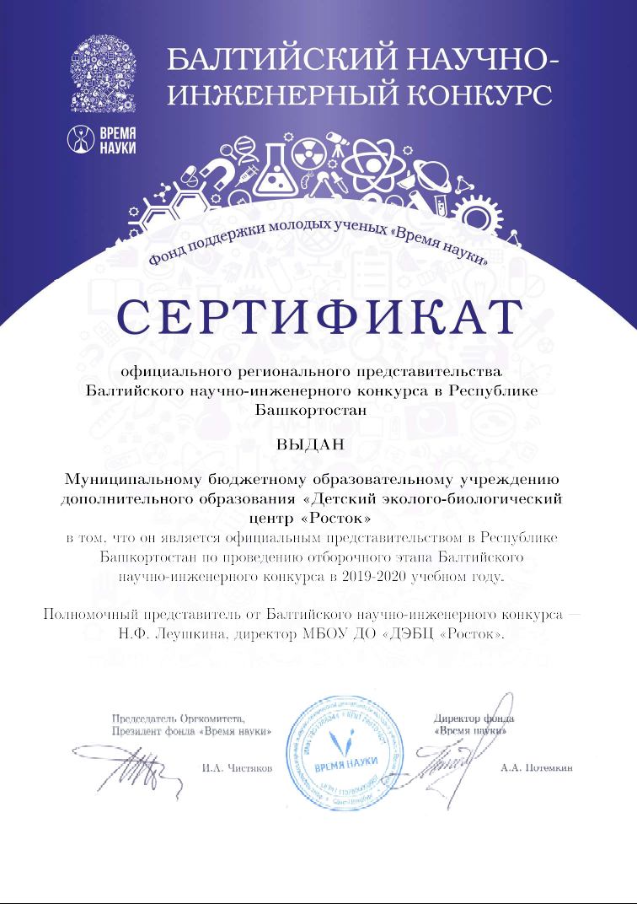
Приложение 2

